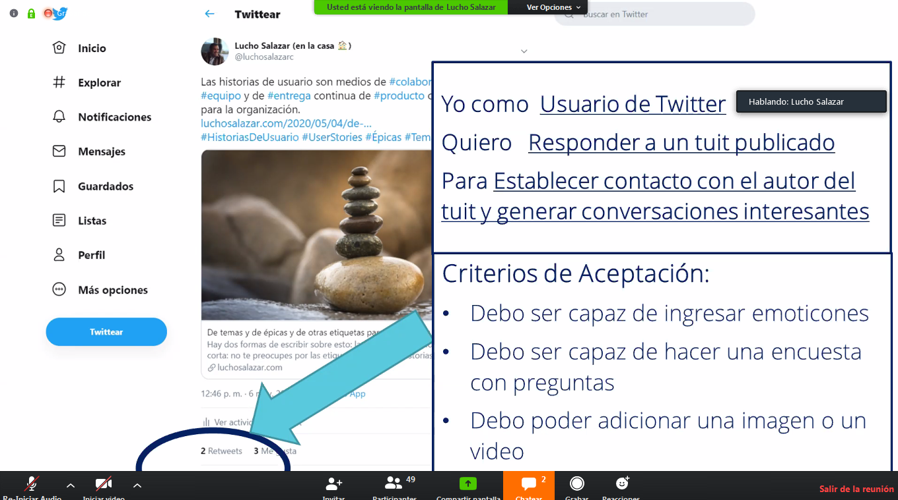

<https://luchosalazar.com/2020/05/04/de-temas-y-de-epicas-y-de-otras-etiquetas-para-las-historias-de-usuario/>

diapositivas

https://luchosalazar.com/portfolio/aprende-historias-de-usuario-con-lucho-salazar/